
化学月考试卷

一、单项选择题(每小题3分。在每小题列出的四个选项中，只有一项最符合题意)
1．下列物质中，既含离子键又含共价键的是( )
A．NaOH B．Na₂O
C．H₂O D．CaCl₂
2．Li和Na都是第Ⅰ A族元素，关于这两种元素的原子的说法正确的是( )
A．原子半径：Li>Na
B．最外层电子数都相同
C．核外电子层数相同
D．核外电子数相同
3．下列元素均位于第ⅡA族，其中金属性最强的元素是( )
A．Be B．Mg C．Ca D．Sr
4．第ⅡA族元素具有相似的化学性质，是由于它们的原子具有相同的( )
A．原子半径
B．电子层数
C．核外电子数
D．最外层电子数
5．下列各组元素中，原子半径依次增大的是( )
A．Li、Na、K B．Cl、Br、F
C．Na、Mg、Al D．N、P、S
6．下列物质中，既含有离子键又含有共价键的是( )
A．NaCl B．CH₄
C．NH₄ Cl D．CH₃Cl
7．下列变化不需要破坏化学键的是( )
A．加热分解氯化铵 B．干冰汽化
C．水通电分解 D．氯化氢溶于水
8．下列各组元素性质或原子结构的递变，叙述不正确的是( )
A．Na、Mg、Al原子最外层电子数依次增多
B．P、S、Cl元素最高正化合价依次增高
C．N、O、F得电子能力依次减弱
D．Li、Na、K的电子层数依次增多
9．下列物质中，只含非极性共价键的是( )
A．NaOH B．H₂
C．H₂S D．NaCl
10．关于化学键的下列叙述中，正确的是( )
A．离子化合物可能含共价键
B．共价化合物可能含离子键
C．离子化合物中只含离子键
D．离子化合物中一定含有金属离子
11．元素的以下性质，随着原子序数递增不呈现周期性变化的是( )
A．主要化合价
B．原子半径
C．元素的金属性和非金属性
D．相对原子质量
12．依据元素周期表及元素周期律，下列推测正确的是( )
A．H₃BO₃的酸性比H₂CO₃的强
B．Mg(OH)₂的碱性比Be(OH)₂的强
C．HCl、HBr、HI的热稳定性依次增强
D．若M＋和R^{2－}的核外电子层结构相同，则原子序数：R>M
13．下列物质中只含有共价键的是( )
A．NaCl、HCl、H₂O、NaOH
B．Cl₂、Na₂S、HCl、SO₂
C．HBr、CO₂、H₂O、CS₂
D．Na₂O₂、H₂O₂、H₂O、O₃
14．下列各组元素性质递变错误的是( )
A．H、Be、B原子最外层电子数依次增多
B．P、S、Cl元素最高正化合价依次升高
C．B、C、N、O、F原子半径依次增大
D．Li、Na、K、Rb的金属性依次增强
15．在下列变化过程中，属于“破坏极性键和非极性键→形成极性键和非极性键”过程的是( )
A．冰→水→水蒸气→H₂和O₂
B．2Na＋Cl₂===2NaCl
C．2H₂＋O₂=====2H₂O
D．2H₂O₂=====2H₂O＋O₂↑
16．下列说法正确的是( )
A．在元素周期表中，金属与非金属分界线左边的元素均为金属元素
B．Na、Mg、Al的还原性依次减弱
C．F、Cl、Br的非金属性依次增强
D．NaOH、KOH、Mg(OH)₂的碱性依次减弱
17．下列有关表述错误的是( )
A．IBr的电子式为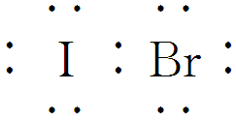
B．HClO的结构式为H—O—Cl
C．HI各原子都满足8电子结构
D．MgO的形式过程可以表示为：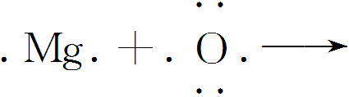 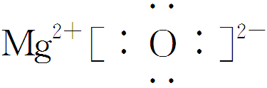
18．已知下列原子的半径：

原子 | N | S | O | Si
半径r/10^{－10} m | 0.75 | 1.02 | 0.74 | 1.17
根据以上数据，磷原子的半径可能是( )
A．1.10×10^{－10} m B．0.80×10^{－10} m
C．1.20×10^{－10} m D．0.70×10^{－10} m
19．下列排列顺序不正确的是( )
A．原子半径：钠>硫>氯
B．最高价氧化物对应的水化物的酸性：
HClO₄>H₂SO₄>H₃PO₄
C．最高正化合价：氯>硫>磷
D．热稳定性：碘化氢>溴化氢>氯化氢
20．砹是原子序数最大的卤族元素，根据卤素性质的递变规律，对砹及其化合物的叙述，正确的是( )
A．与H₂化合能力：At₂>I₂
B．砹在常温下为白色固体
C．砹原子的最外电子层上有7个电子
D．砹能从NaCl溶液中置换出氯单质
21.如图为周期表中短周期的一部分，已知a原子的最外层上的电子数目是次外层电子数目的一半，下列说法中不正确的是( )
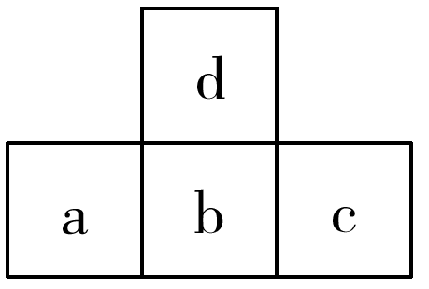
A．元素a的最高价氧化物对应水化物的酸性比b的弱
B．元素a的原子半径比d的大
C．元素a的单质在空气中燃烧会导致“温室效应”
D．元素a的单质是一种良好的半导体材料
22．关于离子键、共价键的下列说法正确的是( )
A．在离子化合物里，只存在离子键，没有共价键
B．非极性键只存在于双原子的单质分子中
C．在共价化合物分子内，一定不存在离子键
D．由不同元素组成的多原子分子里，一定只存在极性键
23．下列有关化学键的叙述中正确的是( )
A．化学键只存在于分子之间
B．化学键只存在于离子之间
C．化学键是相邻原子或离子之间强烈的相互作用
D．化学键是相邻分子之间强烈的相互作用
24．下列事实不能用来判断金属性强弱的是( )
A．金属间发生的置换反应
B．1 mol金属单质在反应中失去电子的多少
C．金属元素的最高价氧化物对应的水化物的碱性强弱
D．金属元素的单质与水或酸反应置换出氢气的难易程度
25．已知铍的原子序数为4，下列对铍及其化合物的叙述中，正确的是( )
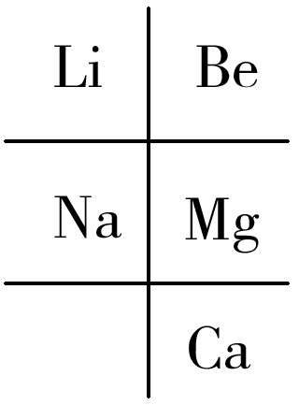
A．铍的金属性比钠强
B．氯化铍的氧化性比氯化锂弱
C．氢氧化铍的碱性比氢氧化钙弱
D．单质铍易跟冷水反应生成H₂
26．下列元素中不属于主族元素的是( )
A．磷 B．铁
C．硫 D．钙
27．X、Y两元素是同周期的非金属主族元素，如果X原子半径比Y的大，下面说法正确的是( )
A．最高价氧化物对应的水化物的酸性，X的比Y的强
B．X的非金属性比Y的强
C．X的阴离子比Y的阴离子还原性强
D．X的气态氢化物比Y的稳定
28．砷为第四周期第ⅤA族的元素，根据其在元素周期表中的位置，推测砷不可能有的性质是( )
A．砷在通常状态下为固体
B．可以有－3、＋3、＋5等多种价态
C．五氧化二砷对应的水化物的酸性比磷酸的弱
D．砷的还原性比磷的弱
29．关于元素周期表中的16号元素的说法正确的是( )
A．最高正价是＋4价
B．最低负价为－2价
C．该元素位于第二周期
D．该元素属于第ⅤA族元素
30．下列性质的比较，不正确的是( )
A．金属性：Li<Na < K< Rb
B．最高化合价：Si< P < S < Cl
C．原子半径：O < F < Na < Mg
D．氧化性：K＋ < Fe^{2＋} < Cu^{2＋} < Ag＋
二．非选择题
1.写出下列物质的电子式（每个1分）
（1）H₂
（2）O₂
（3）N2
（4）Na₂O₂、
（5）H₂O₂
（6）KOH
2.用电子式表示下列物质的形成过程（每个2分）
（1）HBr
（2）CaCl₂

